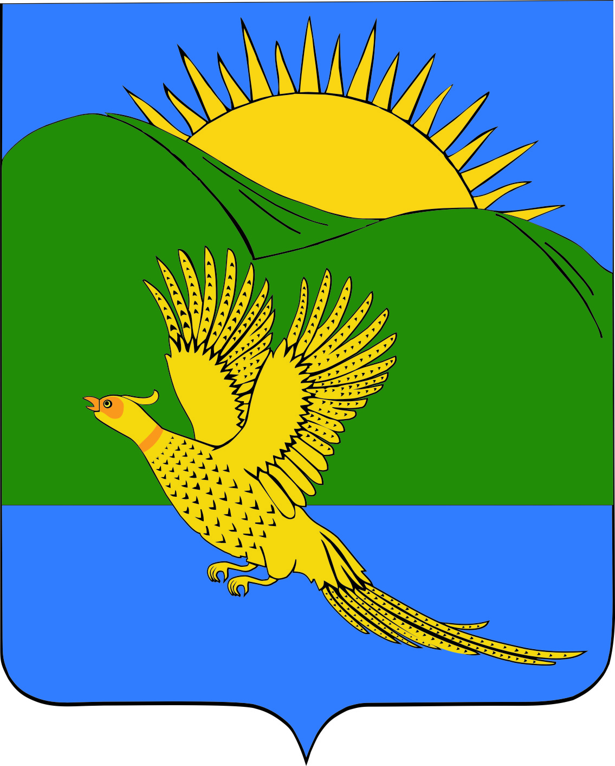

ДУМА
ПАРТИЗАНСКОГО МУНИЦИПАЛЬНОГО РАЙОНА
ПРИМОРСКОГО КРАЯ

РЕШЕНИЕ
село Владимиро-Александровское
25.05.2018 № 430

О внесении изменений в муниципальный правовой акт Думы Партизанского муниципального района от 12.12. 2014 № 114-МПА «Положение об организации ритуальных услуг и содержании мест захоронения»

В соответствии с Федеральным законом от 06.10. 2003 № 131-ФЗ «Об общих принципах организации местного самоуправления в Российской Федерации», на основании протеста прокурора Партизанского района от 17.04.2014 № 7-1-3-76-2018/406 на решение Думы Партизанского муниципального района от 12.12.2014 «О Положении об организации ритуальных услуг и содержании мест захоронения», руководствуясь статьями 19, 28, 30 Устава Партизанского муниципального района, Дума Партизанского муниципального района

РЕШИЛА:

1. Принять муниципальный правовой акт «О внесении изменений в муниципальный правовой акт Думы Партизанского муниципального района от 12.12. 2014 № 114-МПА «Положение об организации ритуальных услуг и содержании мест захоронения» (прилагается).

2. Направить муниципальный правовой акт и.о. главы Партизанского муниципального района для подписания и официального опубликования.

3. Настоящее решение вступает в силу со дня его принятия.

Председатель Думы С.Е. Шерстнев

МУНИЦИПАЛЬНЫЙ ПРАВОВОЙ АКТ
О внесении изменений в муниципальный правовой акт Думы Партизанского муниципального района от 12.12. 2014 № 114-МПА «Положение об организации ритуальных услуг и содержании мест захоронения»

Принят решением
Думы Партизанского
муниципального района от 25.05.2018 № 430

1. Внести в муниципальный правовой акт Думы Партизанского муниципального района от 12.12. 2014 № 114-МПА «Положение об организации ритуальных услуг и содержании мест захоронения» следующие изменения:

1.1. Наименование муниципального правового акта изложить в следующей редакции:
«Положение об организации ритуальных услуг и содержании мест захоронения на территории Партизанского муниципального района».

1.2. Абзац 2 пункта 1.2 Положения изложить в следующей редакции:
«- гарантии погребения умершего с учетом волеизъявления, выраженного лицом при жизни, и пожелания родственников;»

1.3. Пункт 3.2.1 Положения изложить в следующей редакции:
«В случае отсутствия у умершего супруга, близких родственников, иных родственников либо законного представителя умершего или при невозможности осуществить ими погребение, а также при отсутствии иных лиц, взявших на себя обязанность осуществить погребение, погребение умершего на дому, на улице или в ином месте после установления органами внутренних дел его личности осуществляется специализированной службой по вопросам похоронного дела в течение трех суток с момента установления причины смерти, если иное не предусмотрено законодательством Российской Федерации.
Погребение умерших, личность которых не установлена органами внутренних дел в определенные законодательством Российской Федерации сроки, осуществляется специализированной службой по вопросам похоронного дела с согласия указанных органов путем предания земле на определенных для таких случаев участках общественных кладбищ.
Услуги, оказываемые специализированной службой по вопросам похоронного дела при погребении умерших, указанных в абзацах 1 и 2 настоящего пункта, включают:
оформление документов, необходимых для погребения;
облачение тела;
предоставление гроба;
перевозку умершего на кладбище (в крематорий);
погребение.
Стоимость указанных услуг определяется администрацией Партизанского муниципального района по согласованию с соответствующими отделениями Пенсионного фонда Российской Федерации, Фонда социального страхования Российской Федерации, а также с органами государственной власти субъектов Российской Федерации и возмещается специализированной службе по вопросам похоронного дела в десятидневный срок со дня обращения этой службы за счет средств:
Пенсионного фонда Российской Федерации - на погребение умерших пенсионеров, не подлежавших обязательному социальному страхованию на случай временной нетрудоспособности и в связи с материнством на день смерти;
федерального бюджета - на погребение умерших не подлежавших обязательному социальному страхованию на случай временной нетрудоспособности и в связи с материнством на день смерти пенсионеров, досрочно оформивших пенсию по предложению органов службы занятости (в случае, если смерть пенсионера наступила в период получения досрочной пенсии до достижения им возраста, дающего право на получение соответствующей пенсии). Расчеты со специализированной службой по вопросам похоронного дела за погребение умерших не подлежавших обязательному социальному страхованию на случай временной нетрудоспособности и в связи с материнством на день смерти пенсионеров, досрочно оформивших пенсию по предложению органов службы занятости, осуществляются Пенсионным фондом Российской Федерации с последующим возмещением расходов Пенсионному фонду Российской Федерации за счет средств федерального бюджета в размерах, определяемых в соответствии с настоящим пунктом;
Фонда социального страхования Российской Федерации - на погребение умерших граждан, подлежавших обязательному социальному страхованию на случай временной нетрудоспособности и в связи с материнством на день смерти, и умерших несовершеннолетних членов семей граждан, подлежащих обязательному социальному страхованию на случай временной нетрудоспособности и в связи с материнством на день смерти указанных членов семей;
бюджетов субъектов Российской Федерации - в случаях, если умерший не подлежал обязательному социальному страхованию на случай временной нетрудоспособности и в связи с материнством на день смерти и не являлся пенсионером, а также в случае рождения мертвого ребенка по истечении 154 дней беременности.»

1.4. Настоящий муниципальный правовой акт вступает в силу дня его официального опубликования.

И.о. главы Партизанского муниципального района Л.В. Хамхоев

25 мая 2018 года
№ 430-МПА

